TUGAS PERTEMUAN 3

PRAKTIKUM ALGORITMA & STRUKTUR DATA



DISUSUN OLEH:

TYAN NUR KHOLLIS

41520010057

TEKNIK INFORMATIKA

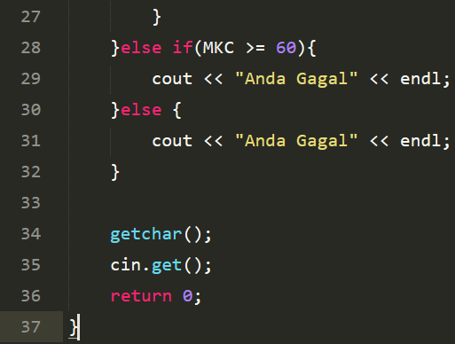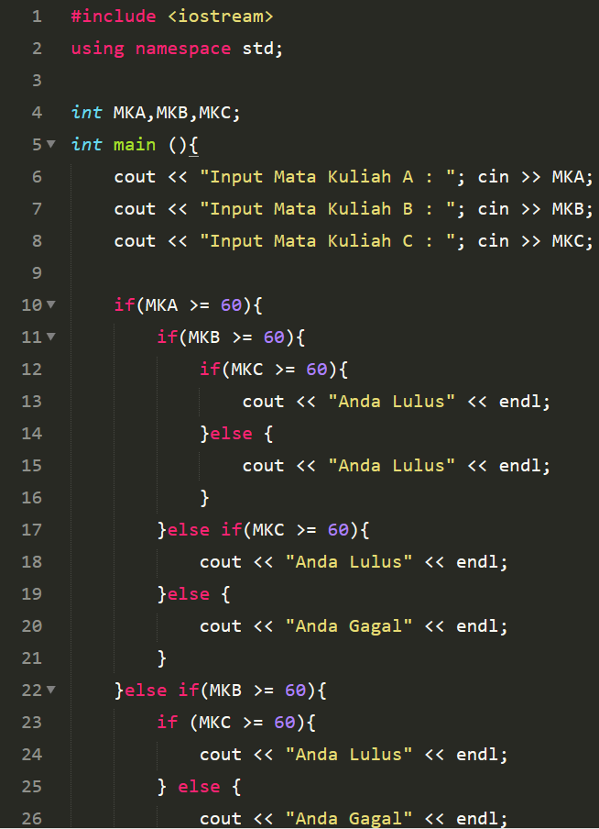Source code program sebelum disederhanakan

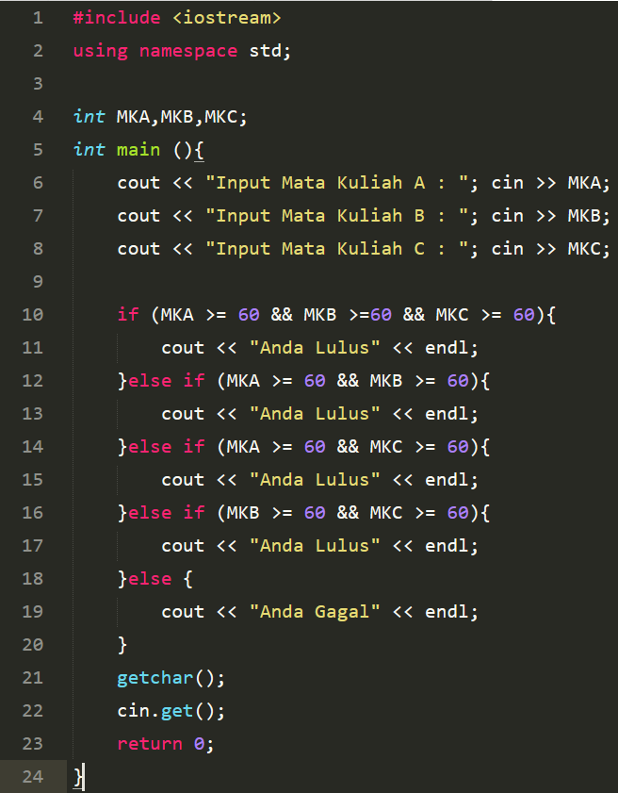Source code program setelah disederhanakan

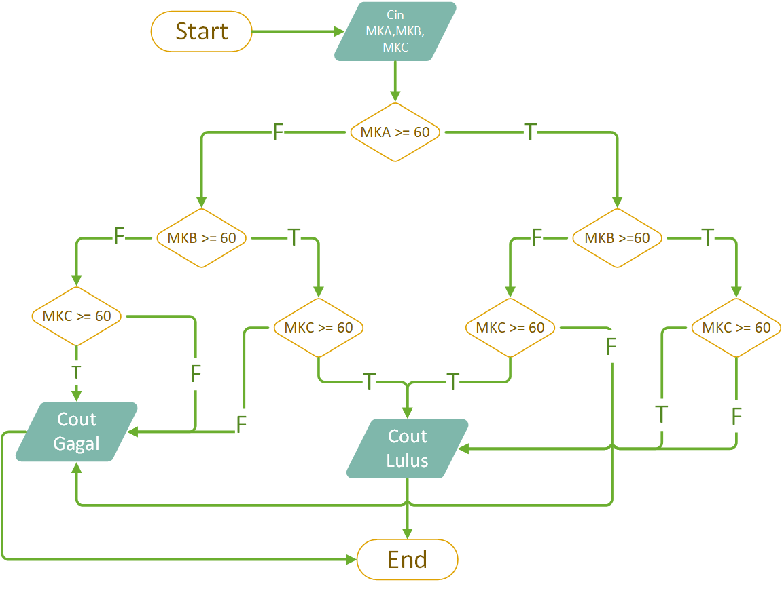Flowchart sebelum disederhanakan

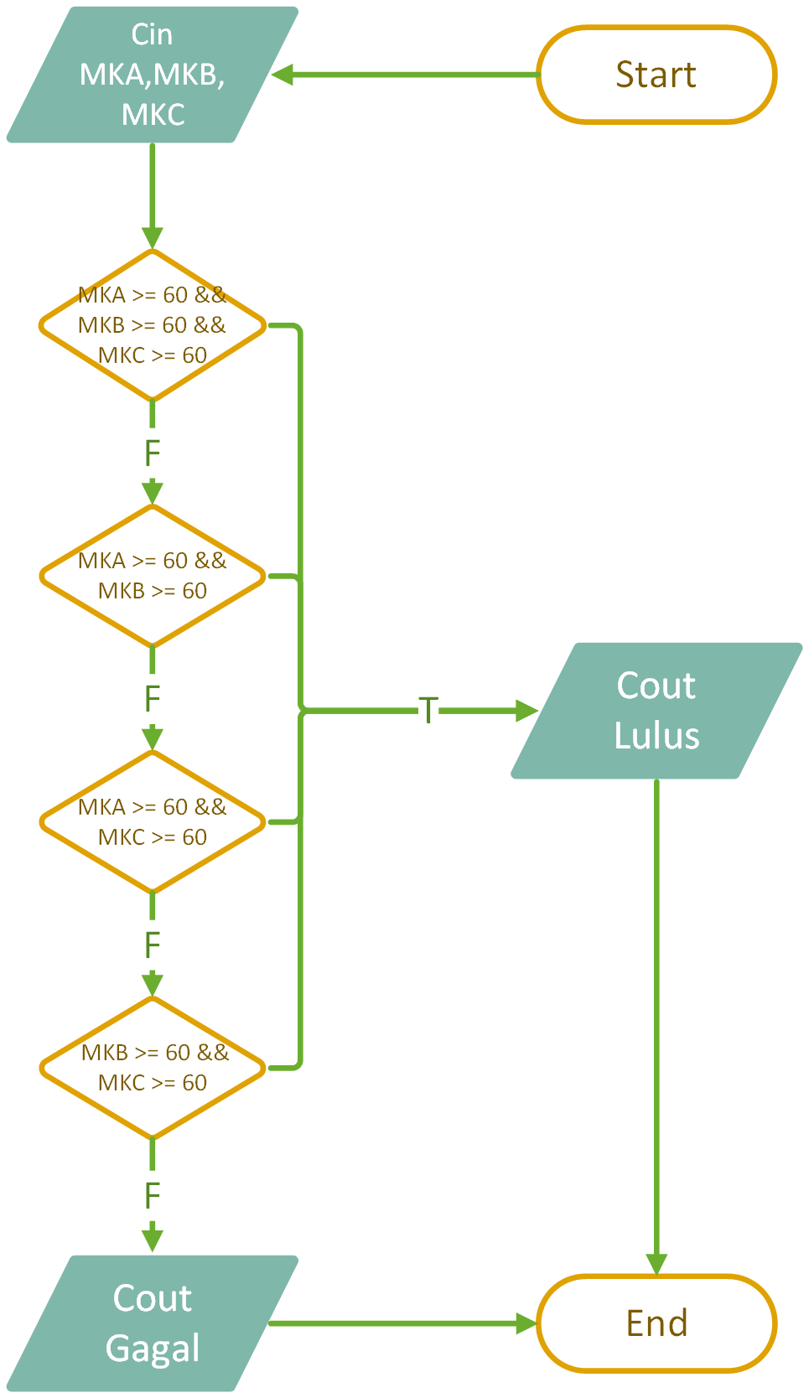Flowchart setelah disederhanakan

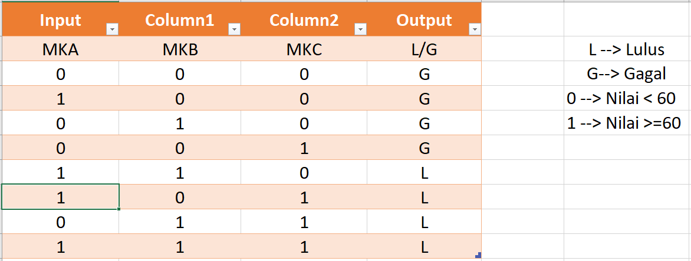Table kebenaran

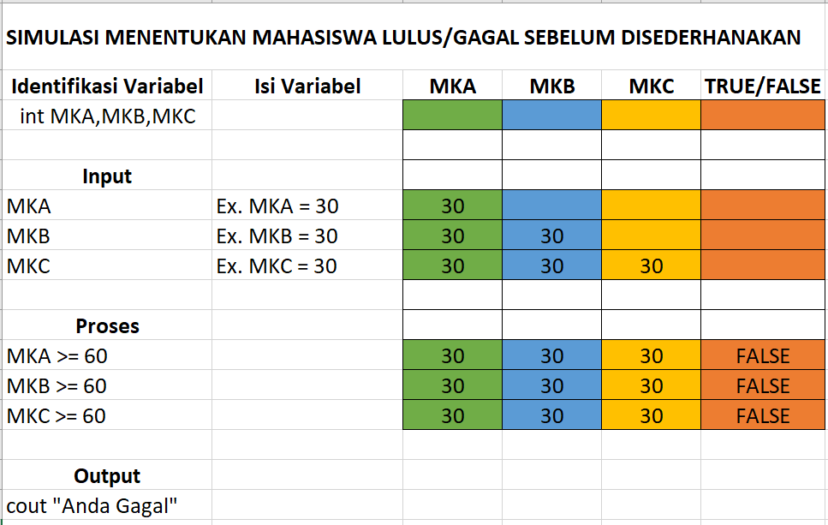Simulasi sebelum disederhanakan

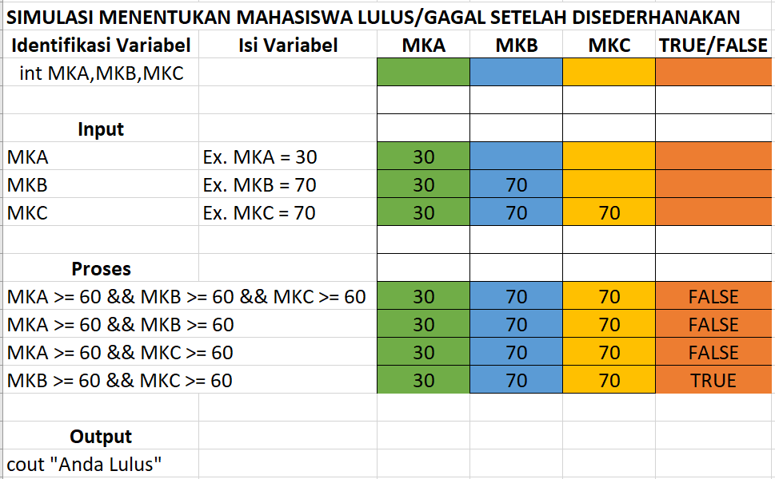Simulasi setelah disederhanakan

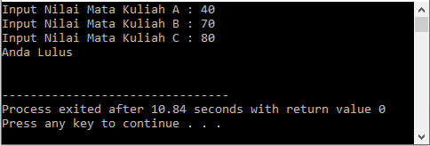Hasil program sebelum disederhanakan

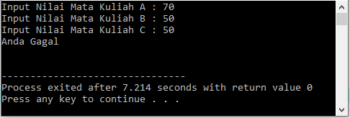Hasil program setelah disederhanakan